МИНИСТЕРСТВО НАУКИ и высшего образования

**РОССИЙСКОЙ ФЕДЕРАЦИИ**

Федеральное государственное автономное образовательное учреждение

высшего образования

«Санкт-Петербургский политехнический университет Петра Великого»

(ФГАОУ ВО «СПбПУ»)

**Институт среднего профессионального образования**

**Отчёт по лабораторной работе № 1**

**по учебной дисциплине «Профессиональный модуль»**

**Тема: «Проектирование графического интерфейса пользователя»**

Выполнила студентка

специальности 09.02.07

Программирование в компьютерных

системах

II курса группы 22919/22

Головко Марии Максимовны

Преподаватель

Иванова Дарья Васильевна

Санкт-Петербург,

2023

**Цель работы**

Целью работы является разработка удобного и функционального интерфейса сайта загородного клуба отдыха, который будет обеспечивать комфортное взаимодействие пользователей с сайтом и предоставлять всю необходимую информацию о клубе, его услугах и предложениях.

**Функции сайта *Golovko*.*Resort* :**

1. Регистрация на сайте
2. Интеграция с социальными сетями
3. Возможность узнать необходимую информацию о компании
4. Возможность панорамного просмотра продукта
5. Наличие информации о программе лояльности и электронной бонусной карты
6. Наличие отзывов
7. Возможность бронирования домов
8. Наличие Push-уведомлений
9. Обращение в тех поддержку
10. Возможность привязки банковских реквизитов
11. Наличие информации о истории платежей
12. Наличие перевода сайта на любые иностранные языки

**Сценарий работы с сайтом Golovko.Resort**

User case: Работа с сайтом загородных домов

Основной пользователь: Пользователь сайта

Потенциальные пользователи могут быстро ознакомиться с предлагаемыми нами функциями сайта, которые хорошо видны и активны. Зайдя на него, они могут просмотреть карту загородного клуба, обратиться в службу технической поддержки, просмотреть часто задаваемые вопросы и связаться с администратором по контактным данным, указанным в верхней части сайта. Все эти функции хорошо видны и визуально понятны пользователям на главной странице сайта.

**Ход работы:**

1. Сперва составляем **навигационную схему** нашего сайта.

Навигационная схема (карта навигации)

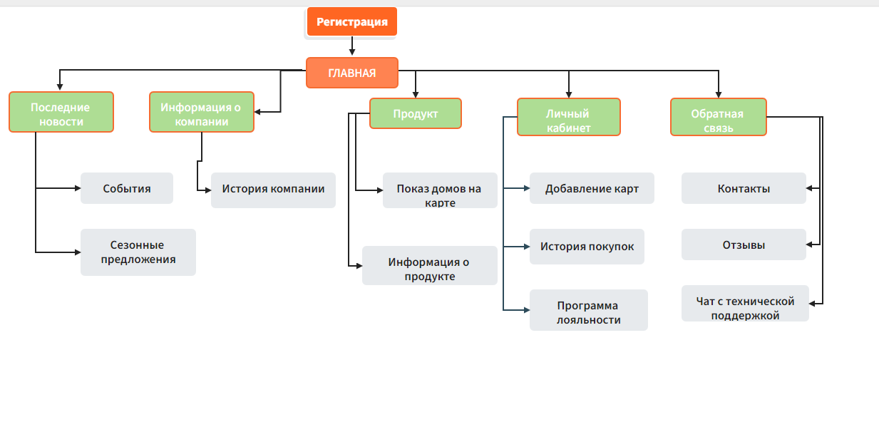

1. **Макеты графического интерфейса пользователя.**

**Главная**

|  |  |  |  |  |
| --- | --- | --- | --- | --- |
| Название поля | Тип | Условия видимости | Условия доступности | Формат |
|  | Ссылка | Виден всем | Доступен всем | Ссылка на рекламную страницу сайта/программу лояльности |
| Последние новости | Ссылка |  |  | Ссылка на другую страницу сайта |
| О компании | Ссылка |  |  | Ссылка на другую страницу сайта |
| Продукты | Ссылка |  |  | Ссылка на другую страницу сайта |
| Личный кабинет | Ссылка |  |  | Ссылка на другую страницу сайта |
| Обратная связь | Ссылка |  |  | Ссылка на другую страницу сайта |
| Текстовое поле | Текст |  |  | Текстовое поле |
| Тех. поддержка | Кнопка |  |  | Ссылка на другую страницу сайта |
| Отзывы | Кнопка |  |  | Ссылка на другую страницу сайта |

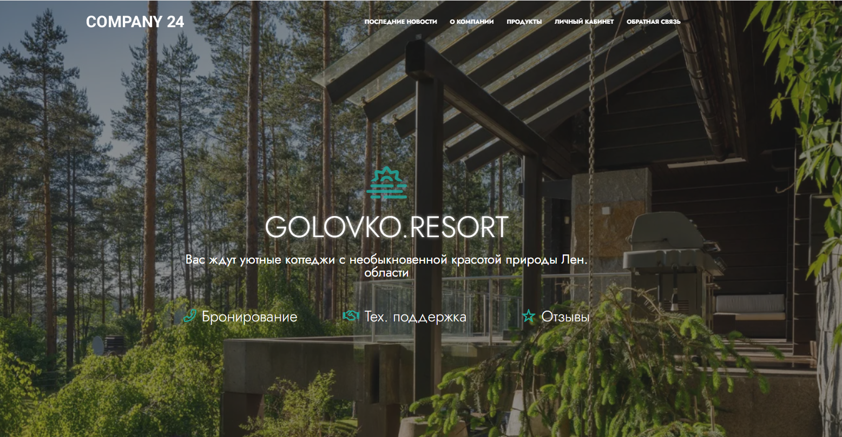

**Личный кабинет**

|  |  |  |  |  |
| --- | --- | --- | --- | --- |
| Название поля | Тип | Условия видимости | Условия доступности | Формат |
| Добавление карт для оплаты | Кнопка | Виден всем | Доступен всем | Ссылка на переход в платежную систему |
| Программа лояльности | Кнопка |  |  | Ссылка на другую страницу сайта |
| История покупок | Кнопка |  |  | Ссылка на детализацию покупок продуктов с сайта |
| Иконка человека | Кнопка |  |  | Ссылка на страницу с личными данными пользователя |
| Текстовое поле | Текст |  |  | Текстовое поле |

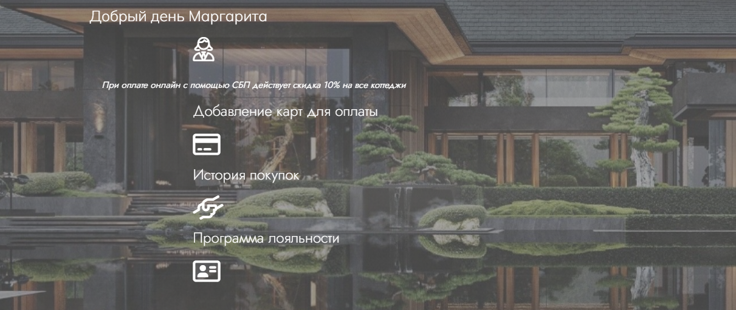

**Обратная связь**

|  |  |  |  |  |
| --- | --- | --- | --- | --- |
| Название поля | Тип | Условия видимости | Условия доступности | Формат |
| Вводные поля | Текст | Виден всем | Доступен всем | Текстовое поле |
| Отправить | Кнопка |  |  | Кнопка для отправки запроса |
| Значок «Telegram» | Ссылка |  |  | Перейти по внешней ссылке |
| Значок «Pinterest» | Ссылка |  |  | Перейти по внешней ссылке |
| Значок «Youtube» | Ссылка |  |  | Перейти по внешней ссылке |

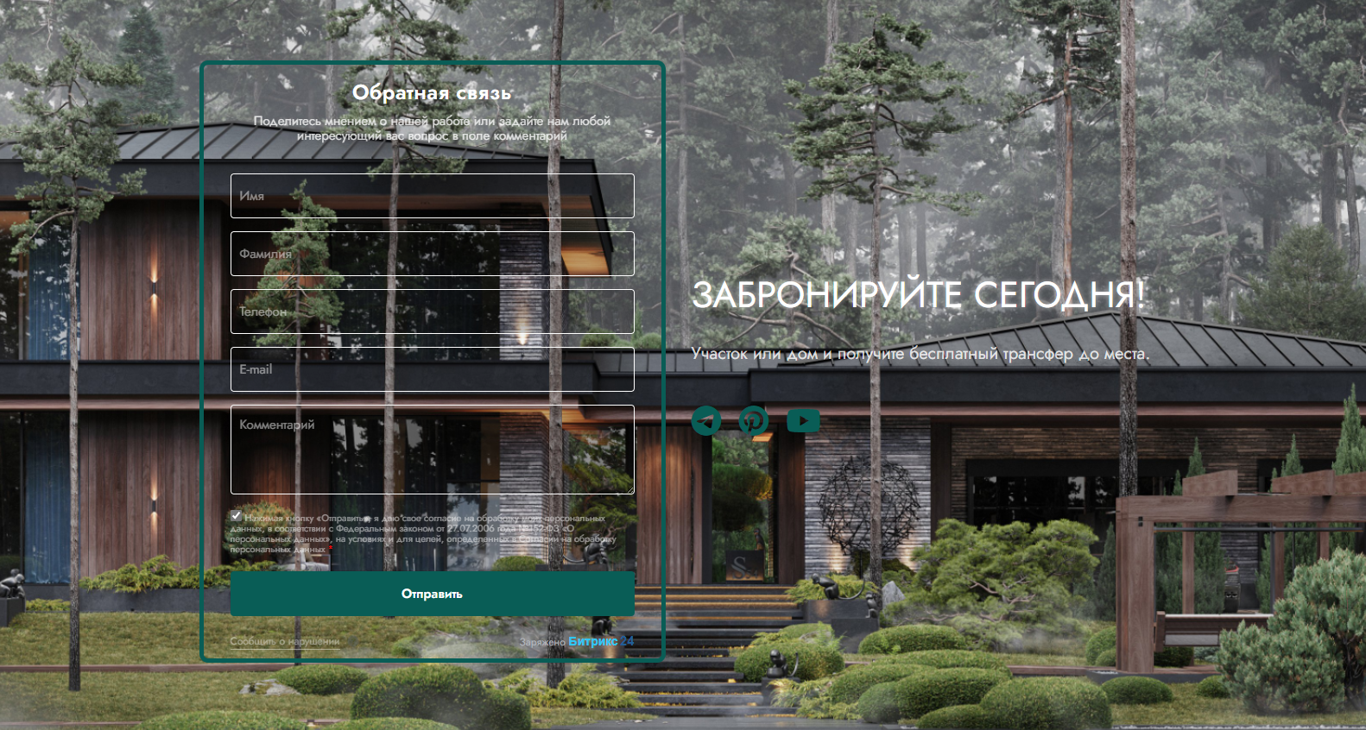

При разработке макетов использовалось три принципа GUI:

**Принцип структурирования:**

Доказательство: пользовательский интерфейс структурируется таким образом, чтобы близкие по смыслу и связанные между собой части были заметно связаны, а независимые - отделены. В макете (например, обратной связи) поля ввода данных пользователя располагаются рядом друг с другом и четко отделены, например, от активных кнопок социальных сетей.

**Принцип простоты:**

Доказательство: наиболее распространённые действия должны выполняться максимально просто, чтобы существенно снизить затрачиваемые усилия у пользователя сайта, поэтому в функциях выше по списку находятся простые и более важные функции, а ниже те, что менее рентабельны и сложнее в исполнении. Это четко видно в функциях сайта, то есть, кнопки перехода в другие наши соц. сети, наиболее часто используется на нашем сайте и проста, когда, например функция перевода на разные языки стоит последней, ведь не часто используется,( тк. большая часть посетителей сайта – русскоязычные) и интуитивно не понятно точное расположение кнопки перевода, которая находиться в верхней части экрана.

**Принцип видимости:**

Доказательство: при попытке решить определенную задачу все операции и данные, необходимые для решения этой задачи, хорошо видны пользователю. Лишняя и ненужная информация не отвлекает внимание пользователя. Это видно из приведенного сценария. Сайт дает пользователю подсказки для более быстрой навигации и конкретного решения задачи.

**Вывод:**

Во время выполнения лабораторной работы по созданию сайта мы изучили основы управления сайтом и научились создавать удобные интерфейсы. Также узнали принципы и подходы к созданию интерфейсов, освоили инструменты и приемы создания пользовательских интерфейсов, научились работать с различными типами виджетов. Полученные навыки позволят в будущем создавать более качественные интерфейсы, повышая удовлетворенность пользователей и заказчика.

**Контрольные вопросы**

1. Что такое графический интерфейс пользователя?
2. Какие бывают виды графического интерфейса?
3. Что такое карта навигации?
4. Графический интерфейс пользователя (GUI) — разновидность пользовательского интерфейса, в котором элементы интерфейса (меню, кнопки, значки, списки и т. п.), представленные пользователю на дисплее, исполнены в виде графических изображений.

А) простой: типовые экранные формы и стандартные элементы интерфейса, обеспечиваемые самой подсистемой GUI;

Б) двумерный: нестандартные элементы интерфейса и оригинальные метафоры, реализованные собственными средствами приложения или сторонней библиотекой;

В) трёхмерный.

1. Карта навигации — информация на карте навигации аналогична разделу «Содержание» обычной книги. В карте представлен полный перечень интерфейсов, имеющихся на сайте.